DIRECTIVES SUR L’UTILISATION DE PROJETS D’APPRENTISSAGE À DISTANCE
Ce matériel a été élaboré dans le but de faciliter la transition entre l'apprentissage en salle de classe et l’apprentissage à distance temporaire. Les expériences d'apprentissage correspondent aux résultats d'apprentissage et les outils d’évaluation ont été inclus dans chaque projet.

Remarques :
  - L'enseignant doit envoyer le lien au projet approprié ou envoyer le document lui-même.
  - L'enseignant doit s'assurer que les parents ou les gardiens d’enfants reçoivent les fournitures scolaires requises (bac avec crayons, marqueurs, papier, etc.).
  - L'enseignant rassure les parents, les tuteurs ou les gardiens d'enfants et les élèves, qu’une communication sera maintenue entre la maison et l’école.
  - Les parents, les tuteurs et les gardiens d'enfants peuvent avoir accès à des ressources additionnelles à :
    - Mon apprentissage chez moi (www.edu.gov.mb.ca/m12/monapprentissage/index.html);
    - Mon enfant à l’école (www.edu.gov.mb.ca/m12/monenfant/index.html).

APERÇU DU PROJET
Année d’études : | 3e année
Matières principales : | Mathématiques, Sciences de la nature, Français
Grandes idées : | En mathématiques  La longueur, l’aire, la masse (le poids), le temps  - Il est nécessaire de comprendre les attributs d’un objet avant que toute mesure ne soit prise.  - La mesure se fait en choisissant un attribut d’un objet (la longueur, l’aire, la masse, la capacité, le volume) et une comparaison de l’objet à être mesurée par rapport à une mesure non standard et standard pour le même attribut.  - Plus l’unité de mesure est longue, moins d’unités sont requises pour mesurer l’objet et vice-versa.  - L’utilisation des unités de mesure standard simplifie la communication au sujet de la taille des objets.  L’identification, le tri, la comparaison et la construction  - Les objets à deux ou à trois dimensions peuvent être décrits, classés et analysés selon leurs attributs.  La collecte, l’organisation et l’analyse des données  - Les données sont recueillies et organisées pour répondre à des questions.  - La question à laquelle on doit répondre détermine les données qui seront recueillies.  - Le type de données détermine la meilleure façon d’organiser et de représenter ces données.  - Les présentations visuelles révèlent rapidement de l’information sur les données.  - Les renseignements contenus dans des graphiques sont utilisés pour faire référence, pour interpréter, pour tirer des conclusions et pour faire des prédictions.  En sciences de la nature  - Les matériaux ont différentes propriétés qui les rendent utiles pour des usages particuliers. Plusieurs objets et structures peuvent être fabriqués à partir de matériaux qui sont joints ensemble.  - Les caractéristiques des matériaux ainsi que les formes qui font partie des structures contribuent à la solidité et à la stabilité de structures naturelles et de structures fabriquées par des humains de diverses cultures et communautés autour du monde.  - Diverses forces peuvent avoir un effet sur la solidité et la stabilité des structures.  En Français  Programme – Français  L’élève développe sa compétence à traiter l’information multimodale dans une démarche dynamique de construction et de négociation cognitives, langagières, identitaires, culturelles et interculturelles lorsqu’il :  - est appelé à explorer des questions, des concepts et des idées ainsi qu’à jouer avec les mots, transmettre ses idées, ses pensées, ses sentiments, ses opinions, ses questions et ses réactions;  - est appelé à mobiliser et à réinvestir ses ressources internes et externes dans diverses situations d’apprentissage;  - donne un sens à ses apprentissages, y réfléchit et célèbre ses réussites, contribuant ainsi à son cheminement identitaire et au développement d’un rapport positif à la langue française.  Programme – Immersion française  L’élève développe ses compétences à négocier le sens des idées et de l’information, s’exprimer pour répondre à ses besoins et à ses intentions et s’identifier comme apprenant en immersion française lorsqu’il :  - participe activement à des situations d’apprentissage qui mettent l’accent sur l’interaction, l’expression et la négociation de sens d’un message ainsi que sur l’emploi authentique du français en mobilisant ses ressources internes et externes;  - est appelé à jouer avec les mots, transmettre des idées, ses pensées, ses sentiments, ses opinions, ses questions et ses réactions;  - perçoit l’apprentissage de la langue comme une source de plaisir et de motivation intrinsèque.
Titre : | L’HISTOIRE DE COCHONNET
Domaine : | La forme et l’espace, La statistique et la probabilité
Durée : | 3 à 4 semaines
Matériel : | Voir la démarche dans la présentation PowerPoint L’histoire de Cochonnet
Brève description : | Le scénario d’apprentissage L’histoire de Cochonnet invite les élèves à explorer diverses versions de l’histoire des trois petits cochons et à résoudre un problème. Ce scénario a été conçu en tenant compte des phases du processus de design. Il propose des liens avec des concepts mathématiques, scientifiques et langagiers. Il consiste d’expériences d’apprentissage qui peuvent se dérouler sur plusieurs jours et se faire de façon synchrone ou asynchrone. Elles peuvent être adaptées en fonction de la situation et de l'accès à la technologie ou à la connectivité.

RÉSULTATS D’APPRENTISSAGE
Science : https://www.edu.gov.mb.ca/m12/progetu/survol/sn.html
Processus de design :
- Cerner et préciser des problèmes pratiques 3-0-1c 2a 2b 3f
- Faire de la recherche, planifier et choisir une solution 3-0-2a 2b 3d 3e 4e 4f 4g 9a
- Construire et mettre à l’essai un prototype ou un modèle 3-0-4b 4c 4e 4f 4g 4h 5b
- Évaluer et perfectionner la solution 3-0-4d 7c 8c

Les propriétés des matériaux 3-2-01 02 03 04 08 09 12 13
La solidité et la stabilité des structures 3-2-01 05 06 07 08 09 12 13
Les effets des forces sur les structures 3-2-01 10 11

Mathématiques : www.edu.gov.mb.ca/m12/progetu/survol/math.html
3.F.3., 3. F.5., 3. F.6., 3. F.7., 3. S.1., 3. S.2.

Français – Programme Français : https://www.edu.gov.mb.ca/m12/frpub/ped/fl1/cadre_m-12/index.html
3CRCS-1, 3CRCS-2, RA-6 p, 3CR-5, 3CR-7, 3CS-3, 3CS-6

Français – Programme Immersion française : https://www.edu.gov.mb.ca/m12/frpub/ped/fl2/cadre_m-8/index.html
AP-ÉP5, AP-ÉP6, AP-DV 1, AP-DV 7, AP-AC7, AP-GV3

Évaluation
ARTS LANGAGIERS |  |  |  |  | MATHÉMATIQUES |  |  | SCIENCES DE LA NATURE |  |  | SCIENCES HUMAINES
Compréhension auditive et de visualisation | Compréhension  en lecture | Communication orale et en présentation | Communication  en rédaction | Pensée critique | Connaissances et compréhension | Calcul mental et estimation | Résolution de problèmes | Connaissances et compréhension | Processus d’études scientifiques | Processus de design et  résolution de problèmes | Connaissances  et  compréhension | Recherche  et  communication | Pensée critique et citoyenneté
X |  | X |  | X | X |  |  |  |  | X

Concept original créé par : | Nicole Allain Fox, Paule Buors, Danièle Dubois-Jacques, et Sylvie Huard-Huberdeau

Expériences d'apprentissage et évaluation
Question : Cochonnet est le cousin des trois petits cochons. Après avoir entendu les malheurs de ses cousins, Cochonnet décide qu’il doit construire un abri qui le protégera des éléments et, bien sûr, du loup! Peux-tu l’aider?
Le scénario propose des expériences d'apprentissage qui offrent des occasions permettant aux élèves de/d':
  - développer leur vocabulaire mathématique et scientifique en contexte;
  - avoir l’occasion de prendre la parole afin de « penser et vivre les mathématiques et les sciences » et de réagir à une variété de textes;
  - de réfléchir à leurs apprentissages et de leur donner du sens.

Les modalités d’évaluation s’intègrent et contribuent à l’apprentissage – elles viennent en aide à l’apprentissage et elles invitent à la réflexion sur l’apprentissage. Des suggestions d’observations et des questions sont proposées pour chaque scénario.

Directives à l’intention de l’enseignant
Le scénario est présenté en format PPT. Les diapositives ayant des bordures vertes présentent des démarches et des conseils pour l'enseignant.



Cette icône indique une vidéo. L’enseignant n’a qu’à cliquer sur l’icône pour accéder à la vidéo.

Cette icône indique des liens en mathématiques.

Cette icône indique des liens en sciences de la nature.

Cette icône indique des liens en langue.

Les diapositives ayant des bordures rouges ont été conçues pour les élèves. Le choix d’utiliser ou non une expérience d’apprentissage revient à l'enseignant.

AnnexeS (Matériel d'appui en format imprimable, lES évaluationS, LES CORRECTIONS)

Annexe A – Grille d’évaluation en mathématiques
Annexe B – Grille d’auto-évaluation en mathématiques
Annexe C – Grille d’évaluation en sciences de la nature
Annexe D – Grille d’auto-évaluation en sciences de la nature
Annexe E – Grille d’évaluation en français Programme Français
Annexe F – Grille d’évaluation en français Programme Immersion française

Annexe A – Grille d’évaluation en mathématiques
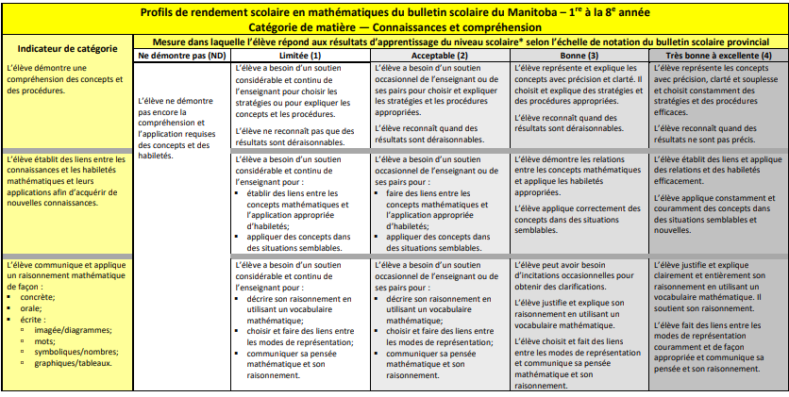
L’élève | Descripteurs pour guider l’évaluation
 | ND | Limitée | Acceptable | Bonne | Très bonne à excellente
Démontre une compréhension de la mesure de la longueur (cm et m) en mesurant et en notant des longueurs, des largeurs et des hauteurs.
Démontre une compréhension du périmètre de figures régulières et irrégulières en :
- construisant des figures selon un périmètre donné;
- montrant et expliquant que des figures différentes peuvent avoir le même périmètre.
Trie un ensemble de polygones réguliers et irréguliers en se basant sur leur nombre de côtés.
Recueille des données primaires lors de la mise à l’essai de son abri et les organise en utilisant un tableau de données pour évaluer sa résistance.
Construit, étiquète et interprète un diagramme à bandes pour résoudre un problème.

Annexe B – Grille d’auto-évaluation en mathématiques
Critères d’auto-évaluation | Descripteurs pour guider l’évaluation
Je peux mesurer le périmètre et la hauteur de mon abri.
Je peux expliquer dans ,es mots ce qu’est un polygone.
Je peux trier un ensemble de polygones réguliers et irréguliers selon l’attribut nombre de côtés.
Je peux recueillir et analyser des données pour évaluer la résistance de mon abri.
Je peux construire, étiqueter et interpréter un diagramme à bandes pour résoudre le problème de Madame Josée.
Je parle des changements que je peux faire pour améliorer mon objet selon les critères.

Annexe B – Grille d’évaluation en sciences de la nature
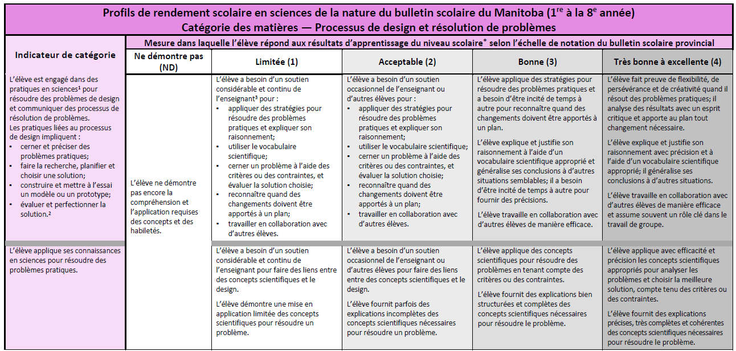
L’élève : | Descripteurs pour guider l’évaluation
 | ND | Limitée | Acceptable | Bonne | Très bonne à excellente
cerne et précise le problème de Cochonnet
participe activement à la recherche, planifie et choisis une solution
construis et mets à l’essai son abri
évalue et perfectionne sa solution
applique ses connaissances en sciences pour résoudre un problème pratique

Annexe C – Grille d’auto-évaluation en sciences de la nature
Critères d’auto-évaluation | Descripteurs pour guider l’évaluation
Je reconnais, avec de l’aide, un problème pratique
Je parle avec la classe ou avec ma famille pour trouver des solutions.
Je donne des idées de ce qui peut être construit pour résoudre le problème.
Je participe à la création des critères avec la classe pour la construction d’un objet qui pourrait résoudre le problème.
Je fabrique un objet qui pourrait résoudre le problème en suivant les critères et les contraintes.
Je parle des changements que je peux faire pour améliorer mon objet selon les critères

Annexe D – Grille d’évaluation en français immersion
 | Descripteurs pour guider l’évaluation
L’élève | ND | Limitée (1) | Acceptable (2) | Bonne (3) | Très bonne à excellente (4)
 | Ne démontre pas encore la  compréhension et l’application requises des concepts et  des habiletés; | À besoin d’un appui considérable et continu de l’enseignant ou d’un autre adulte pour démontrer une compréhension et une application des concepts et  des habiletés; | À besoin d’un appui occasionnel de l’enseignant ou d’un autre adulte pour démontrer une compréhension et une application des concepts et  des habiletés; | Démontre une compréhension et une application des concepts et  des habiletés; | Démontre une compréhension et une application des concepts et  des habiletés de différentes façons;
 | Ne s’exprime pas en français. | Utilise surtout l’anglais ou une autre langue pour communiquer. | Utilise parfois le français, parfois  l’anglais (ou une autre langue) pour communiquer. | Utilise surtout le français et parfois l’anglais ou une autre langue pour communiquer. | Utilise toujours le français pour communiquer.
utilise quelques phrases simples et un vocabulaire appris en classe pour exprimer ses idées et ses préférences personnelles
prend des risques pour s’exprimer en français, y prend plaisir, pose des questions et discute avec ses pairs
reconnais les personnages dans les histoires des trois petits cochons et exprime ses préférences
compose un court texte qu’il présente oralement
fais des prédictions et émets des hypothèses

Annexe E – Grille d’évaluation en français Programme Français
L’élève : | Descripteurs pour guider l’évaluation
 | ND | Limitée (1) | Acceptable (2) | Bonne (3) | Très bonne à excellente (4)
 | Ne démontre pas encore la  compréhension et l’application requises des concepts et  des habiletés; | À besoin d’un appui considérable et continu de l’enseignant ou d’un autre adulte pour démontrer une compréhension et une application des concepts et des habiletés; | À besoin d’un appui occasionnel de l’enseignant ou d’un autre adulte pour démontrer une compréhension et une application des concepts et des habiletés; | Démontre une compréhension et une application des concepts et  des habiletés; | Démontre une compréhension et une application des concepts et des habiletés de différentes façons;
 | Ne s’exprime pas en français | À besoin d’un appui considérable et continu pour s’exprimer en français. | À besoin d’un appui fréquent pour s’exprimer en français. | S’exprime en français avec peu d’appui | S’exprime en français sans appui.
interagis spontanément en français avec ses pairs
exprime spontanément sa pensée tout au long des différentes étapes du processus de design
dégage différents points de vue exprimés dans les histoires des trois petits cochons et fais part de son opinion
développe une aisance avec les différents textes des trois petits cochons
organise et représente ses idées pour présenter son abri, son abri, sa pièce de théâtre
utilise un lexique précis pour favoriser la compréhension et susciter une réaction chez le destinataire.

